

**Об утверждении Плана по управлению пастбищами и их использованию по району Алтай на 2020-2021 годы**

***Утративший силу***

Решение маслихата района Алтай Восточно-Казахстанской области от 9 января 2020 года № 61/17-VI. Зарегистрировано Департаментом юстиции Восточно-Казахстанской области 20 января 2020 года № 6655. Утратило силу - решением маслихата района Алтай Восточно-Казахстанской области от 28 сентября 2021 года № 7/13-VII

      Сноска. Утратило силу - решением маслихата района Алтай Восточно-Казахстанской области от 28.09.2021 № 7/13-VII (вводится в действие с 01.01.2022).

      Примечание ИЗПИ.

      В тексте документа сохранена пунктуация и орфография оригинала.

      В соответствии со статьями 8, 13 Закона Республики Казахстан от 20 февраля 2017 года "О пастбищах", маслихат района Алтай РЕШИЛ:

      1. Утвердить План по управлению пастбищами и их использованию по району Алтай на 2020-2021 годы согласно приложению к настоящему решению.

      2. Настоящее решение вводится в действие по истечении десяти календарных дней после дня его первого официального опубликования.

|  |  |
| --- | --- |
| *Председатель сессии* | *Р. Карагужина* |
| *Секретарь маслихата района Алтай* | *Л. Гречушникова* |

|  |  |
| --- | --- |
|  | Приложение к решению  маслихата района Алтай  от 9 января 2020 года № 61/17-VI |

**План по управлению пастбищами и их использованию по району Алтай на 2020-2021 годы**

      Настоящий План по управлению пастбищами и их использованию по району Алтай на 2020-2021 годы (далее - План) разработан в соответствии с Законом Республики Казахстан от 20 февраля 2017 года "О пастбищах".

      План принимается в целях рационального использования пастбищ, устойчивого обеспечения потребности в кормах и предотвращения процессов деградации пастбищ.

      План содержит:

      1) схему (карту) расположения пастбищ на территории административно-территориальной единицы в разрезе категорий земель, собственников земельных участков и землепользователей на основании правоустанавливающих документов, согласно приложению 1 к настоящему Плану;

      2) приемлемые схемы пастбищеоборотов, согласно приложению 2 к настоящему Плану;

      3) карту с обозначением внешних и внутренних границ и площадей пастбищ, в том числе сезонных, объектов пастбищной инфраструктуры, согласно приложению 3 к настоящему Плану;

      4) схему доступа пастбищепользователей к водоисточникам (озерам, рекам, прудам, копаням, оросительным или обводнительным каналам, трубчатым или шахтным колодцам), составленную согласно норме потребления воды, согласно приложению 4 к настоящему Плану;

      5) схему перераспределения пастбищ для размещения поголовья сельскохозяйственных животных физических и (или) юридических лиц, у которых отсутствуют пастбища, и перемещения его на предоставляемые пастбища, согласно приложению 5 к настоящему Плану;

      6) схему размещения поголовья сельскохозяйственных животных на отгонных пастбищах физических и (или) юридических лиц, не обеспеченных пастбищами, согласно приложению 6 к настоящему Плану;

      7) календарный график по использованию пастбищ, устанавливающий сезонные маршруты выпаса и передвижения сельскохозяйственных животных, согласно приложению 7 к настоящему Плану;

      8) иные требования, необходимые для рационального использования пастбищ на соответствующей административно-территориальной единице.

      План принят с учетом сведений о состоянии геоботанического обследования пастбищ, сведений о ветеринарно-санитарных объектах, данных о численности поголовья сельскохозяйственных животных с указанием их владельцев – пастбищепользователей, физических и (или) юридических лиц, данных о количестве гуртов, отар, табунов, сформированных по видам и половозрастным группам сельскохозяйственных животных, сведений о формировании поголовья сельскохозяйственных животных для выпаса на отгонных пастбищах, особенностей выпаса сельскохозяйственных животных на культурных и аридных пастбищах, сведений о сервитутах для прогона скота и иных данных, предоставленных государственными органами, физическими и (или) юридическими лицами.

      Район Алтай расположен на северо-востоке Восточно-Казахстанской области, на севере и северо-западе граничит с территорией города областного значения Риддер, на северо-востоке и востоке – с Российской Федерацией (Республика Алтай), на юго-востоке - с Катон-Карагайским районом, юго-западе – с Уланским районом, на западе – с Глубоковским районом. Площадь территории района составляет 10,5 тыс. км2.

      По административно-территориальному делению в районе Алтай имеются 47 населенных пунктов.

      По категориям земли подразделяются на:

      земли сельскохозяйственного назначения – 222 079 га;

      земли населенных пунктов – 65 088 га;

      земли промышленности, транспорта, связи, для нужд космической деятельности, обороны, национальной безопасности и иного несельскохозяйственного назначения – 3 298 га;

      земли лесного фонда – 563 114 га;

      земли водного фонда – 28 408 га;

      земли особо охраняемых природных территорий – 32 188 га;

      земли запаса – 143 559 га.

      Район Алтай является одним из самых холодных мест Республики Казахстан. Климат резко континентальный, среднегодовая температура 0,3°C, абсолютный максимум: 40°C, абсолютный минимум: -51°С, но в целом благоприятен для развития земледелия и животноводства.

      Растительный покров района отличается довольно большой пестротой, и отображает все разнообразие физико-географических условий, связанных с рельефом, почвами, климатом и геологией. По характеру растительного покрова, территория района входит в лугово-степной пояс.

      Почвы черноземные, равнинная часть занята черноземами с их видами и разновидностями, черноземы межгорных и предгорных равнин характеризуются большой мощностью гумусного горизонта, склоны занимают черно-каштановые почвы, горные черноземы сменяются поясом горно-лесных почв.

      В районе действует 8 скотомогильников,11 ветеринарных пунктов и 7 пунктов искусственного осеменения.

      В настоящее время в районе Алтай насчитывается крупного рогатого скота 18170 голов, мелкого рогатого скота 14802 голов, 8468 голов лошадей, 8830 голов свиней.

      Для обеспечения выпаса сельскохозяйственных животных по району Алтай имеются всего 338576 га пастбищных угодий. На землях населенных пунктов числится 52697 га пастбищ, в землях сельскохозяйственного назначения имеются 110454 га пастбищ, а в землях запаса имеются 107297 га пастбищных угодий.

      Кормовые угодья за гуртами скота закрепляются по следующим принципам: вблизи населенных пунктов выпасается личный скот жителей и молодняк крупного рогатого скота до 6 месяцев. Остальным группам скота выделяются более отдаленные участки пастбищ.

|  |  |
| --- | --- |
|  | Приложение 1 к Плану  по управлению пастбищами  и их использованию по району  Алтай на 2020-2021 годы |

**Схема (карта) расположения пастбищ на территории административно-территориальной единицы в разрезе категорий земель, собственников земельных участков и землепользователей на основании правоустанавливающих документов район Алтай**

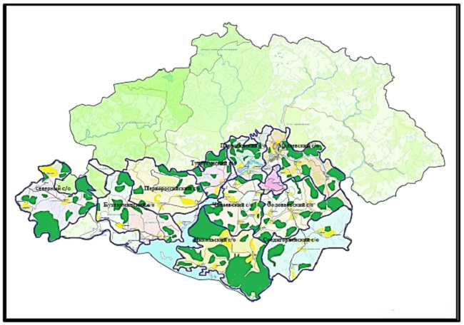

**Условные обозначения**



- пастбища предоставленные сельхозпроизводителям и физическим лицам для выпаса скота;

|  |  |
| --- | --- |
|  | Приложение 2 к Плану  по управлению пастбищами  и их использованию по району  Алтай на 2020-2021 годы |

**Приемлемые схемы пастбищеоборотов Район Алтай**

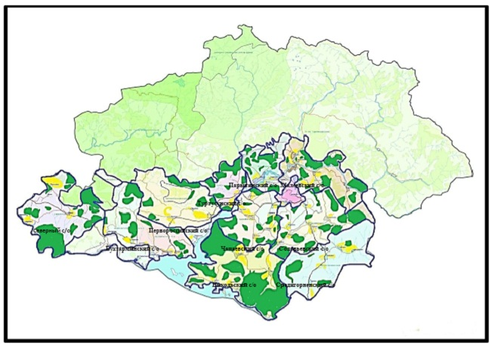

**Условные обозначения**



- пастбища предоставленные сельхозпроизводителям и физическим лицам для выпаса скота;

|  |  |
| --- | --- |
|  | Приложение 3 к Плану  по управлению пастбищами  и их использованию по району  Алтай на 2020-2021 годы |

**Карта с обозначением внешних и внутренних границ и площадей пастбищ, в том числе сезонных, объектов пастбищной инфраструктуры РАЙОН АЛТАЙ**

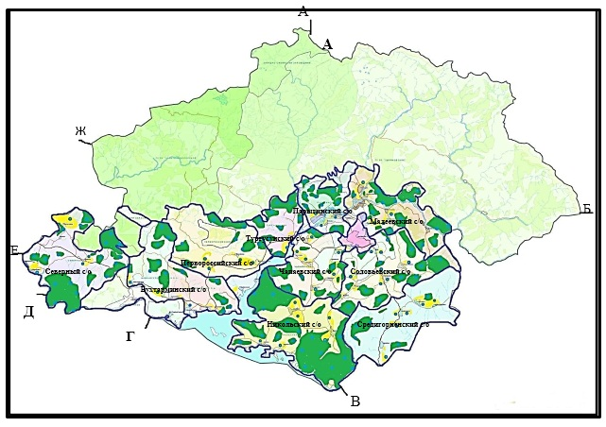

      от А до Б – земли Российской федерации;

      от Б до В – земли Катон-Карагайского района;

      от В до Г – земли Кокпектинского района;

      от Г до Д – земли Уланского района;

      от Д до Е – земли Глубоковского района;

      от Е до А – земли города Риддер.

**Условные обозначения**



- пастбища предоставленные сельхозпроизводителям и физическим лицам для выпаса скота;



      - водопой

|  |  |
| --- | --- |
|  | Приложение 4 к Плану  по управлению пастбищами  и их использованию по району  Алтай на 2020-2021 годы |

**Схема доступа пастбищепользователей к водоисточникам (озерам, рекам, прудам, копаням, оросительным или обводнительным каналам, трубчатым или шахтным колодцам), составленная согласно норме потребления воды РАЙОН АЛТАЙ**

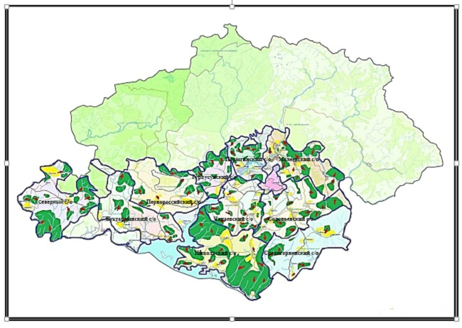

**Условные обозначения**



- пастбища предоставленные сельхозпроизводителям и физическим лицам для выпаса скота;



      - доступ пастбищепользователей к водоисточникам

|  |  |
| --- | --- |
|  | Приложение 5 к Плану  по управлению пастбищами  и их использованию по району  Алтай на 2020-2021 годы |

**Схема перераспределения пастбищ для размещения поголовья сельскохозяйственных животных физических и (или) юридических лиц, у которых отсутствуют пастбища, и перемещения его на предоставляемые пастбища Район Алтай**

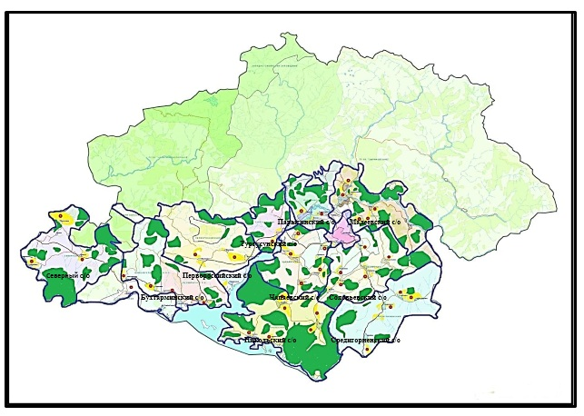

**Условные обозначения**



- пастбища предоставленные сельхозпроизводителям и физическим лицам для выпаса скота;



- пастбища для размещения поголовья сельскохозяйственных животных физических лиц, у которых отсутствуют пастбища;



- пастбища для размещения поголовья сельскохозяйственных животных на отгонных пастбищах физических лиц, не обеспеченных пастбищами

|  |  |
| --- | --- |
|  | Приложение 6 к Плану  по управлению пастбищами  и их использованию по району  Алтай на 2020-2021 годы |

**Схема размещения поголовья сельскохозяйственных животных на отгонных пастбищах физических и (или) юридических лиц, не обеспеченных пастбищами РАЙОН АЛТАЙ**

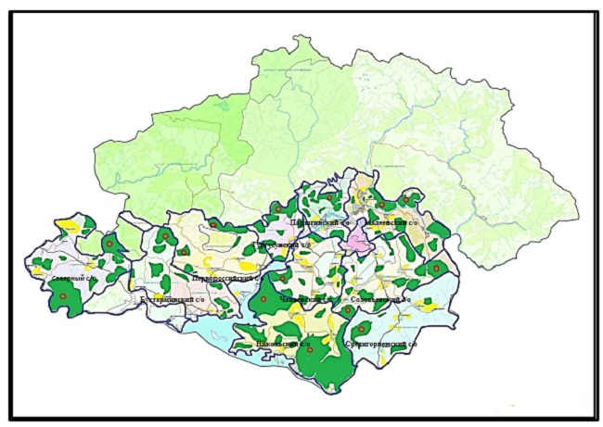

**Условные обозначения**



- пастбища предоставленные сельхозпроизводителям и физическим лицам для выпаса скота;



- размещение поголовья сельскохозяйственных животных на отгонных пастбищах физических и юридических лиц, не обеспеченных пастбищами

|  |  |
| --- | --- |
|  | Приложение 7 к Плану  по управлению пастбищами  и их использованию по району  Алтай на 2020-2021 годы |

**Календарный график по использованию пастбищ, устанавливающий сезонные маршруты выпаса и передвижения сельскохозяйственных животных**

|  |  |  |
| --- | --- | --- |
| Сельский округ | Срок выгона скота на отгонные пастбища | Срок возврата животных с отгонных пастбищ |
| Бухтарминский | апрель - май | сентябрь - октябрь |
| Средигорненский | апрель - май | сентябрь - октябрь |
| Соловьевский | апрель - май | сентябрь - октябрь |
| Малеевский | апрель - май | сентябрь - октябрь |
| Парыгинский | апрель - май | сентябрь - октябрь |
| Тургусунский | апрель - май | сентябрь - октябрь |
| Чапаевский | апрель - май | сентябрь - октябрь |
| Никольский | апрель - май | сентябрь - октябрь |
| Первороссийский | апрель - май | сентябрь - октябрь |
| Северный | апрель - май | сентябрь - октябрь |

© 2012. РГП на ПХВ «Институт законодательства и правовой информации Республики Казахстан» Министерства юстиции Республики Казахстан